Ohje studioille Celian DaisyTriojen äänittämisestä
JL 07092018
1. Yleistä kirjojen luennasta
Yleisesti ottaen kirja luetaan, kuten Celian lukijoiden ohjeessa neuvotaan (http://www.celia.fi/celia-asiantuntijana/aanikirjan-lukijat/lukijoiden-ohjeet/). DaisyTrio-kirjojen tuottamisessa on kuitenkin tiettyjä erityispiirteitä joita käsitellään seuraavassa.
2. Yleistä DaisyTrioista
Celia tuottaa Daisy 2.02 audio Full text-kirjoja joissa on yhdistettyinä ääni, teksti ja kuvat. Celian oma nimitys tälle formaatille on DaisyTrio. Kirjoja tehdään oppikirjoista, lastenkirjoista ja tietokirjoista. Kirjan teko poikkeaa tavallisista Celian äänikirjoista pääasiassa siten, että studion ei tarvitse tehdä valmista kirjaa, vaan kirja kootaan Celiassa studion lähettämistä äänitiedostoista. Tämä tarkoittaa käytännössä sitä, että studion ei tarvitse tehdä kirjan rakennetta ja äänitiedostot lähetetään Celiaan vain wav-muotoisina.
Celia toimittaa studioille luentapohjan Daisy 2.02 tai pdf-muodossa. Daisy 2.02 luentapohjaa voi lukea selainten tai Daisy-kirjalle sopivien lukuohjelmien avulla. Kirjan mukana voi olla erillisiä kirjakohtaisia ohjeita lukemisesta.
DaisyTrio-kirja luetaan juuri niin kuin luentapohjan tekstissä lukee. Kirjaan ei tarvitse erikseen lisätä muita alku- tai loppukuulutuksia tai tavallisiin Daisy-kirjoihin lisättäviä Celian vakiotekstejä. Äänen synkronisointi kirjan tekstiin tehdään Celiassa. Äänitiedostot tarvitaan vain wav-muodossa, ne voi jakaa esimerkiksi yksi tiedosto per H1-tason luku. Jos tiedostot kuitenkin tulisivat näin hyvin suuriksi kannattaa ne jakaa pienempiin osiin. Tiedostoissa on hyvä olla juokseva järjestysnumero. Kirjan rakennetta ei tarvitse tehdä, sillä Celia käyttää vain pelkät äänitiedostot. Tiedostot lähetetään Celiaan normaalisti muiden kirjojen mukana.
Pitkissä kirjoissa kirjan äänitiedostot on toimitettava Celiaan sitä mukaa kuin kirjaa luetaan. Näin saamme heti kiinni mahdolliset toistuvat virheet ja pystymme ohjaamaan lukijaa tarvittaessa. Myös kirja valmistuu nopeammin.
2.1. Erityistä DaisyTriojen lukemisesta
Periaatteena on, että kirjan teksti luetaan juuri niin kuin se luentapohjassa on. Lukija ei lisää tekstiin mitään tai tulkitse sitä. Alku- ja lopputekstit ym. luetaan juuri niin kuin luentapohjassa lukee. Poikkeuksena ovat seuraavat olevat kirjan osat.
Sivunumerot
Jos kirjan luentapohjassa on sivunumerot, ne luetaan, jos sitä ei ole erikseen kielletty. Sivunumero luetaan: ”Sivu seitsemäntoista”. Myös hakemistojen ja sisällysluettelojen sivunumerot luetaan auki: ”Sivu seitsemäntoista”.
Taulukot
Jos kyseessä on taulukko, luetaan aluksi taulukon nimi ja sarakkeiden otsikot juuri niin kuin ne ovat luentapohjassa. Sarakkeiden otsikkotieto toistetaan aina taulukon solun yhteydessä.
Esimerkiksi alla oleva valtiotaulukko luettaisiin lukemalla ensin pääotsikot näin:
”Valtiotaulukko.” ”Valtion nimi, pääkaupunki, pinta-ala neliökilometreinä, asukkaita vuonna 2006, asukkaita neliökilometrillä, vuotuinen väestönlisäys prosentteina, imeväiskuolleisuus prosentteina, lukutaidottomia prosentteina, bruttokansantuote asukasta kohden dollareina.”
Sen jälkeen luetaan taulukon rivit toistamalla yläotsikot jokaisen maan yhteydessä:
”Valtion nimi Antigua ja Barbuda, pääkaupunki Saint John ‘s, pinta-ala 442 neliökilometriä, asukkaita vuonna 2006 69 000, asukkaita neliökilometrillä 156, vuotuinen väestönlisäys 1,3 prosenttia, imeväiskuolleisuus 2,1 prosenttia, lukutaidottomia 5 prosenttia, bruttokansantuote asukasta kohden 11 600 dollaria.”
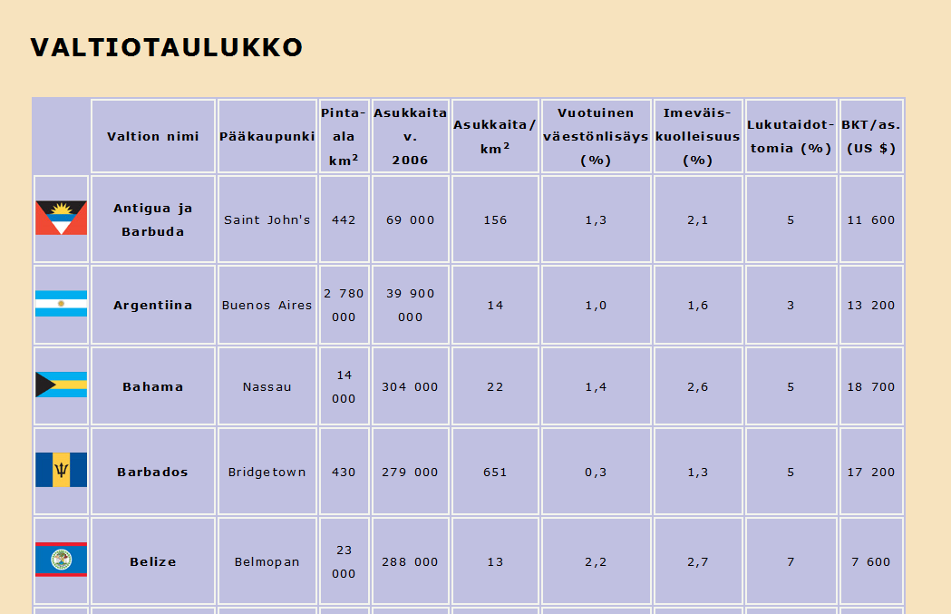

Tekstikokonaisuudet, sulkumerkit, kursiivi ym.
Tekstikokonaisuuksien alkamista ja loppumista ei lueta erikseen. Ei lueta ”Tehtävät alkavat” … ”Tehtävät päättyvät” jos näin ei tekstissä lue. Tekstistä ei ilmoiteta onko se vahvennettua, sulkeissa, sitaattina tai kursivoituna, eli ei lueta esim. ”Sulkumerkit alkavat” … ”Sulkumerkit loppuvat” tai ”Sitaatti alkaa” … ”Sitaatti loppuu”.
Kuvaselostukset ja –tekstit
Kuviin saattaa liittyä kirjan kuvatekstin lisäksi Celiassa tehty erillinen kuvaselostus joka luetaan luentapohjan mukaisesti. Kuvaselostusten ja kuvatekstien alussa oleva otsikko ”Kuvaselostus” tai ”Kuvateksti” on aina luettava.
Kirjan loppu
”Kirjan loppu” – otsikko on DaisyTrioon kuuluvaa tekstiä ja luetaan mukaan siihen niin kuin luentapohjassa lukee.
Kuvien oikeudet
Kirjan lopussa mahdollisesti olevaa ”Kuvien oikeudet” – osuutta ei lueta.
Lisätietoja:
Janne Lappalainen
janne.lappalainen@celia.fi

